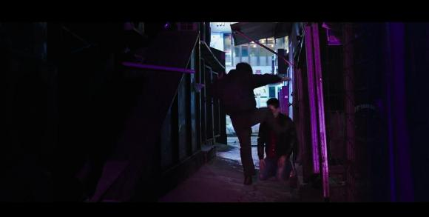
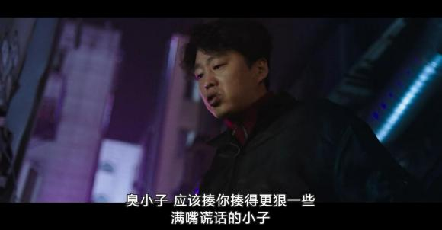
听完吴国哲伸了混混一脚，真是不打不吐真话，净是胡扯。
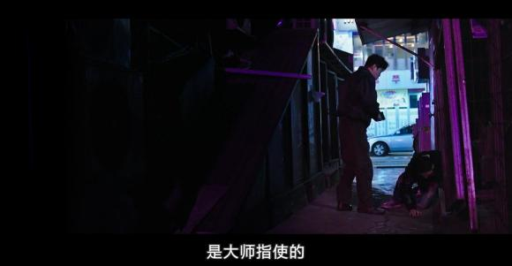
混混说是大师指使的。（如果此时瑞麟在恐怕会吓一大跳，原来班长和大师也有关系）
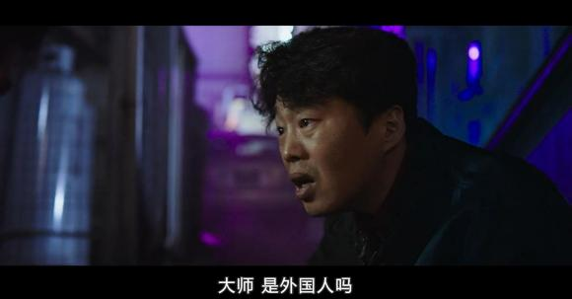
吴国哲可是第一次听到大师这个名号，以为是外国人。
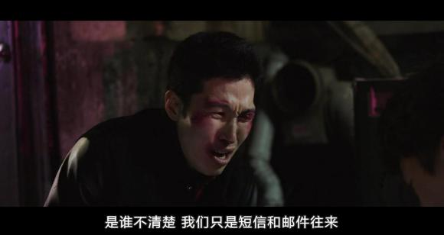
混混说是谁根本不清楚，只知道他自称大师，只在短信和邮件往来。
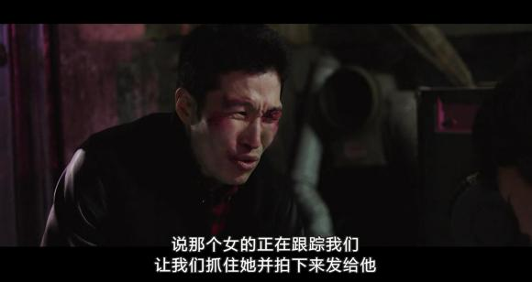
大师已经知道瑞麟跟踪他们，吩咐把瑞麟找到并拍下发给他。
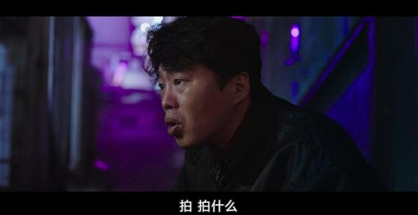
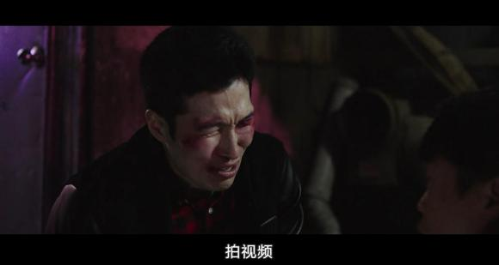
大师要混混们捉到瑞麟就拍视频。
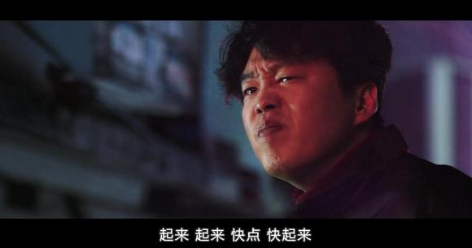
这时吴国哲听到一些动静，叫混混赶快起来。（表情真给力）
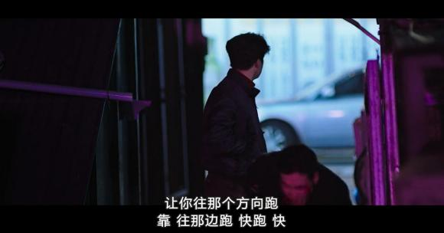
他叫混混快往那个方向跑。

原来是之前跑掉的女叫来了警察。
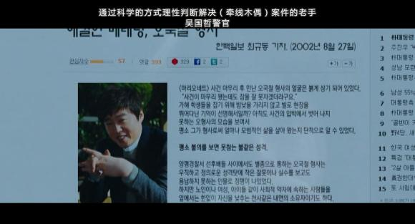
瑞麟回到家，翻出关于吴国哲的报道。当时因为这件事，吴国哲可是名声大噪。

瑞麟真是既气愤又难过，毕竟吴国哲可是她唯一信任的人。

第二天吴国哲又把胖警官叫了出来，胖警官调侃他最近改经营侦探所了。
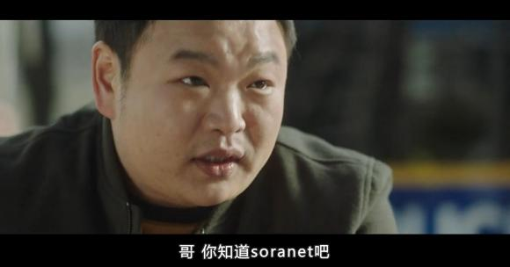
吴国哲说废话少说，问最近有设么新消息。胖警官说出一个叫Soranet的网站。
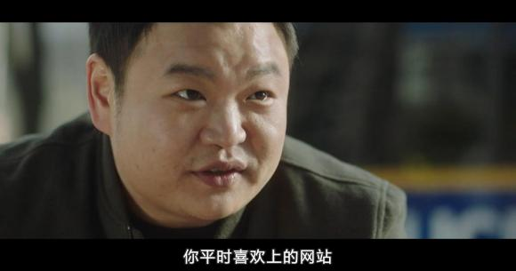
胖警官坏坏一笑，说是吴国哲平时喜欢上的网站。

吴国哲笑得眼睛都没了，说自己身体不行了，早不看了。

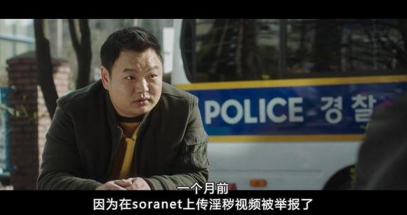
班长和他的同伙之前被举报了，已经是有前科的人。
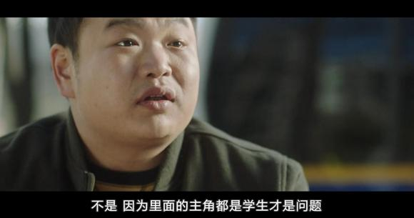
吴国哲问是因为班长是学生才被举报吗。胖警官说视频主角是学生才是最大的问题。

